
PROGRAMME DE FORMATION
Intitulé de la formation : Formation PERMIS A1/A2

Statut : SARL SIREN : 8112907900013 NDA : 11930784093 Agréments : E1709300200-E1809500140-E2209300030
Lieu de Formation : CF LIVRY CONDUITE, 5 avenue Jean Jacques Rousseau 93190 Livry-conduite
ACCESSIBILITE AUX PERSONNES EN SITUATION D’HANDICAP (PSH) :

Les PSH peuvent avoir des besoins spécifiques à la formation. N’hésitez pas à contacter le référent Handicap Mr GUEDDOURI Abdessalem sur cflivryconduite@gmail.com
OBJECTIFS
LES OBJECTIFS DE LA FORMATION
Acquérir les connaissances techniques, réglementaires, et de sécurité routière permettant de se présenter avec succès à l'examen du permis de conduire de la catégorie A1 et A2.
PROGRAMME DE LA FORMATION
1) Une évaluation de départ afin de déterminer le nombre d’heures moyen et le coût de la formation.
2) Une formation théorique : préparation à l’épreuve théorique moto (ETM) par des cours de code sur les thèmes de la signalisation, intersections et priorités, règles de circulation, autoroutes et routes à accès réglementé, tunnels routiers et autoroutiers, croisements – dépassements, arrêts-stationnement visibilité-éclairage, conduite pratique, éco-conduite et véhicule, usagers vulnérables/partage de l’espace public, prise de conscience des risques et sanction-formation. Spécificités de la conduite d’un deux-roues.
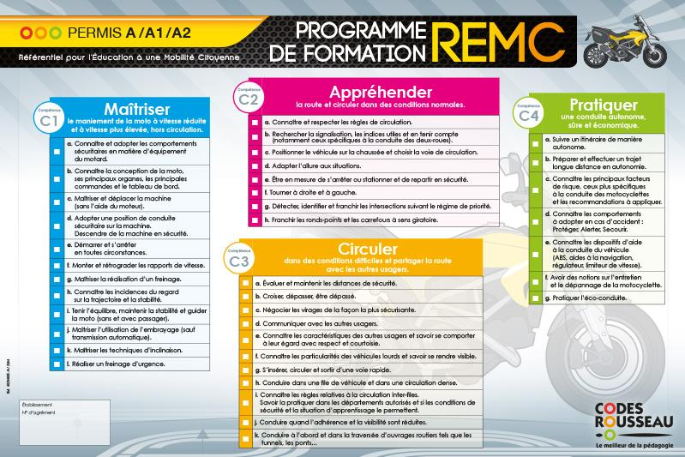
3) Une formation pratique :

PUBLIC CONCERNE ET PRE-REQUIS
- Avoir 18 ans
- Savoir lire et écrire la langue Française
- Avoir satisfait éventuellement à une évaluation préalable
- Passer l’Epreuve Théorique Moto (ETM)
- Ne pas être atteint d’une affection susceptible d’être incompatible avec le maintien ou la délivrance des permis du « groupe lourd ». Consulter sur www.legifrance.gouv.fr l’arrêté du 21 décembre 2005 fixant la liste des affections médicales incompatibles avec l'obtention ou le maintien du permis de conduire ou pouvant donner lieu à la délivrance de permis de conduire de durée de validité limitée.
CONDITIONS D’ACCES ET DELAI D’ACCES
- Entretien individuel et positionnement
- Délai d’accès : jusqu’à 48 heures avant une entrée en formation si places disponibles et selon le délai de dépôt de dossier auprès de certains organismes financiers.
MOYENS PEDAGOGIQUES ET TECHNIQUES

QUALIFICATION DES INTERVENANTS
Enseignant de la conduite et de la sécurité routière diplômé de la mention 2 roues et titulaire d’une autorisation d’enseigner en cours de validité.

MOYENS PEDAGOGIQUES ET TECHNIQUES
Méthodes actives adaptées à la formation des adultes.
Alternance de théorie et de pratique
Salles de cours équipées de moyens multimédia.
Véhicules adaptés à l’enseignement.
Fiche de suivi et livret d’apprentissage.
Fourniture de supports pédagogiques spécifiques
Aire de maniabilité non ouverte à la circulation

EVALUATION DE LA FORMATION & CONDITIONS DE REUSSITE
Feuilles de présence émargées par les stagiaires pour les formations s’inscrivant dans le cadre de la formation professionnelle
Un livret d’apprentissage est utilisé pour suivre l’acquisition ou l’amélioration des compétences en formation
Un questionnaire est utilisé pour mesurer la satisfaction globale des stagiaires sur l’organisation, les qualités pédagogiques du formateur, les méthodes et supports utilisés…

Conditions de réussite : satisfaire un examen blanc.

SANCTION DE LA FORMATION
Examen et validation par l’Inspecteur du Permis de Conduire et de la Sécurité Routière en deux temps : examen plateau et examen circulation

DUREE DE LA FORMATION ET MODALITES D’ORGANISATION
20 heures de conduite minimum

PRIX DE LA FORMATION
Nous consulter

DATE(S) :
Nous consulter

RÉSULTAT ATTENDUS

Avoir le niveau requis pour se présenter à l’examen avec succès.

